
Název školy: Základní škola a Mateřská škola Kladno, Norská 2633
Autor: Mgr. Barbora Šímová
Název materiálu: VY_12_INOVACE_D.6.Si.48_Uvod_ do_dejepisu_opakovani
Datum: 3. 9. 2013
Ročník: šestý
Vzdělávací oblast: Člověk a společnost
Vzdělávací obor: Dějepis
Název: Úvod do dějepisu, opakování
Číslo operačního programu: CZ.1.07/1.4.00/21.3489
Název projektu: UČÍME SE S RADOSTÍ
Anotace:
Samostatná práce pro žáky/žákyně na ověření poznatků z kapitoly Úvod do dějepisu.

Jméno:…………………………………..
1. Co zkoumá historie?

2. Proč se učíme dějepis?

3. Pojmenuj správně místa, kde se můžeme seznámit s historickými prameny.
M__ __ __ __ M G __ __ __ __ I__ A __ __ __ V L __ P__ __ __ R__ UM

K__I __O__N__

4. Ke každému místu přiřaď věci, které tam patří:
kronika, obrazy, sochy, úlomky nádob, učebnice

5. Vysvětli, co znamenají zkratky:
př. n. l. - ………………………………………………………………………..
n. l. - ……………………………………………………………………………..

6. Ke každému roku napiš století, ke kterému patří.
863…………………….. 1212…………………………….
931……………………. 1526…………………………….

7. Pojmenuj budovy na obrázcích.
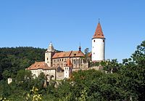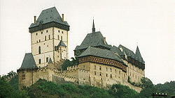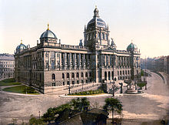
………………………………………………. …………………………………………………. ……………………………………………

Řešení:
Jméno:…………………………………..
1. Co zkoumá historie?
Věda zabývající se dějinami.
2. Proč se učíme dějepis?
Vlastní názor
3. Pojmenuj správně místa, kde se můžeme seznámit s historickými prameny.
MUZEU M G ALERIE A RCHIV L APIDÁRIUM
úlomky nádob obrazy kronika sochy

KNIHOVNA
učebnice
4. Ke každému místu přiřaď věci, které tam patří:
kronika, obrazy, sochy, úlomky nádob, učebnice

5. Vysvětli, co znamenají zkratky:
př. n. l. - ……před naším letopočtem…………………………………………………………………..
n. l. - ……………našeho letopočtu………………………………………………………………..
6. Ke každému roku napiš století, ke kterému patří.
863………9…………….. 1212………13…………………….
931…………10…………. 1526………16…………………….
7. Pojmenuj budovy na obrázcích.
……Křivoklát……………………. …Karlštejn……………………………. ……Národní muzeum…………………

Zdroje:
http://cs.wikipedia.org/wiki/K%C5%99ivokl%C3%A1t#mediaviewer/Soubor:Krivoklat_castle_01.jpg
http://commons.wikimedia.org/wiki/File:Dvorac_Karlstajn,_Ceska_Republika.JPG
http://cs.wikipedia.org/wiki/N%C3%A1rodn%C3%AD_muzeum#mediaviewer/Soubor:Prag_Museum_1900.jpg

